# **Антитеррористическая безопасность – это меры воздействия, которые могут предотвратить трагедию и защитить мирное население от противоправных действий третьих лиц.**

# **Антитеррористическая безопасность**

В последнее время озабоченность по поводу безопасности образовательных учреждений серьезно возросла. Эта озабоченность связана не только с физическими факторами, но и психологические факторы также могут ассоциироваться с опасностью. В учреждении и прилегающих к ней территориях есть множество уязвимых мест, где вполне возможно скрытое запугивание или устрашение детей. Необходимо учиться правилам поведения при угрозе проведения террористического акта, быть психологически готовыми к действиям в опасных и экстремальных случаях.  
*Терроризм – это метод, посредством которого организованная группа или партия стремится достичь провозглашенных ею целей преимущественно через систематическое использование насилия.*

**НОРМАТИВНО-ПРАВОВАЯ БАЗА**

[**1.Федеральный закон от 28.12.2010 № 390-ФЗ «О безопасности»**](http://base.consultant.ru/cons/cgi/online.cgi?req=doc;base=LAW;n=108546)  
Настоящий Закон закрепляет правовые основы обеспечения безопасности личности, общества и государства, определяет систему безопасности и ее функции, устанавливает порядок организации и финансирования органов обеспечения безопасности, а также контроля и надзо­ра за законностью их деятельности.  
[**2. Указ Правительства РФ от 12 мая 2009 года № 537**«О стратегии национальной безопасности Российской Федерации до 2020 года».](http://base.garant.ru/195521/)  
[**3. Указ Президента от 15 февраля 2006 № 116**«О мерах по противодействию терроризму».](http://base.garant.ru/12145028/)  
[**4. Федеральный закон от 25 июля 2002 г. N 114-ФЗ «О противодействии экстремистской деятельности» (с изменениями и дополнениями)**](http://base.garant.ru/12127578/)  
[**5. Федеральный закон от 6 марта 2006 года № 35-ФЗ «О противодействии терроризму».**](http://base.consultant.ru/cons/cgi/online.cgi?req=doc;base=LAW;n=162642)  
Настоящий Федеральный закон устанавливает основные принципы противодействия терроризму, правовые и организационные основы профилактики терроризма и борьбы с ним, минимизации и (или) ликвидации последствий проявлений терроризма, а также правовые и организационные основы применения Вооруженных Сил Российской Федерации в борьбе с терроризмом.  
[**6. Указ Президента от 15 февраля 2006 № 116 «О мерах по противодействию терроризму».**](http://base.garant.ru/12145028/)  
[**7.Постановление Правительства РФ от 7 октября 2017 г. N 1235 «Об утверждении требований к антитеррористической защищенности объектов (территорий) Министерства образования и науки Российской Федерации и объектов (территорий), относящихся к сфере деятельности Министерства образования и науки Российской Федерации, и формы паспорта безопасности этих объектов (территорий)**](https://base.garant.ru/71786064/)

**Памятка по организации действий при обнаружении подозрительных предметов**

При обнаружении подозрительных предметов, особенно в местах с массовым пребыванием граждан, на объектах транспорта необходимо:

- Всем гражданам необходимо удалиться на максимальное по возможности расстояние. Если предмет обнаружен в здании, помещении, транспортном средстве, гражданам необходимо соблюдая организованность покинуть его и удалиться как можно дальше от данного строения, объекта транспорта;

- Незамедлительно сообщить о случившемся в ДЧ Управления МВД России по Каргасокскому району тел. 02 (с мобильного 020, 102), любому сотруднику полиции.

При этом необходимо помнить, что имеются взрывные устройства, которые срабатывают от сигнала мобильного телефона, поэтому необходимо производить звонки только со стационарного телефона или на значительном расстоянии от опасного предмета (объекта);

- При обнаружении подозрительного предмета на территории предприятия, учреждения, организации, иного объекта, до прибытия соответствующих должностных лиц органов внутренних дел руководитель и персонал данного учреждения должен организовать удаление граждан с территории объекта, соблюдая осторожность (находясь от объекта на максимальном расстоянии), пресекать попытки граждан приблизится к предмету (объекту). С прибытием на место происшествия соответствующих должностных лиц, сообщить старшему обстоятельства происшествия и предпринятые действия. Категорически запрещается подозрительные предметы самостоятельно обследовать, приближаться, трогать, переворачивать, переносить и т.д.

О всех подозрительных лицах и фактах, которые свидетельствуют о возможной подготовке террористических актов и других преступлений сообщать в Отдел Министерства внутренних дел Российской Федерации по Каргасокскому район, тел. 02 (с мобильного 102)

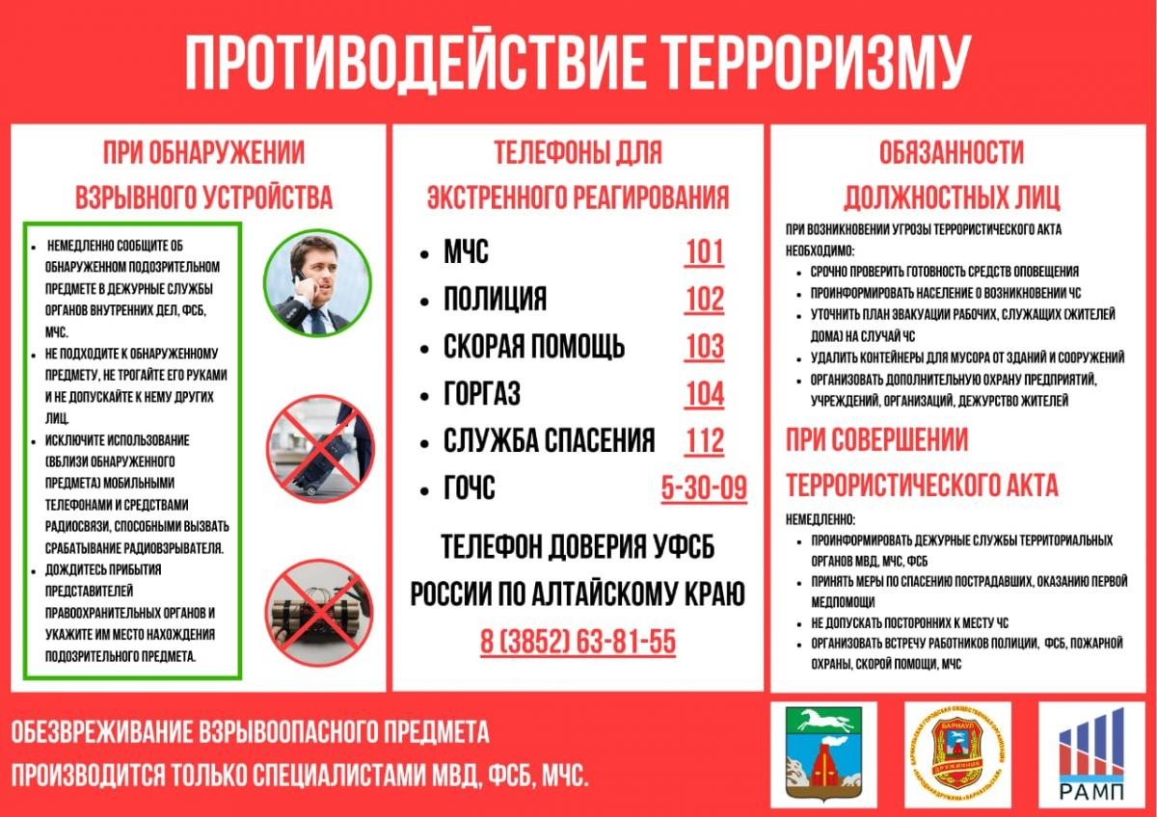

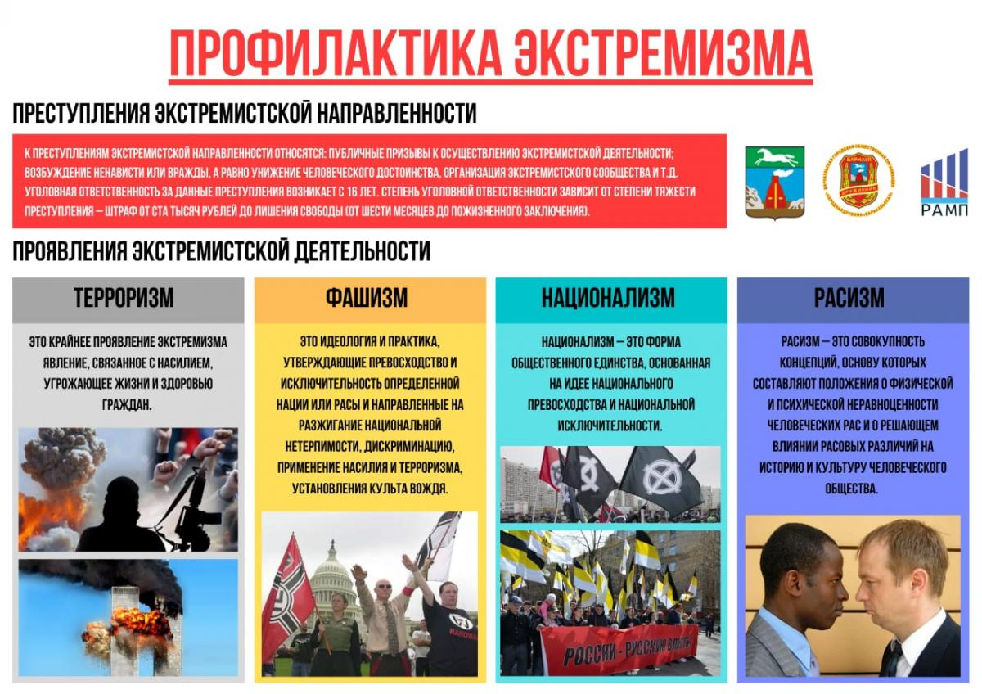

**РЕКОМЕНДАЦИИ ГРАЖДАНАМ ПО ДЕЙСТВИЯМ ПРИ УГРОЗЕ СОВЕРШЕНИЯ ТЕРРОРИСТИЧЕСКОГО АКТА**

Сегодня терроризм, наряду с распространением оружия массового уничтожения, региональными конфликтами и организованной преступностью, представляет собой самый опасный вызов безопасности нашей стране. В целях пресечения и раскрытия террористического акта, минимизации его последствий и защиты жизненно важных интересов личности, общества и государства, правильно ориентироваться и действовать в чрезвычайных ситуациях гражданам необходимо знать правила, порядок поведения и действия населения при угрозе и в период проведения терактов. Любой человек должен точно представлять свое поведение и действия в экстремальных ситуациях, психологически быть готовым к самозащите.

**Рекомендации при обнаружении подозрительного предмета.**

Если вы обнаружили забытую или бесхозную вещь в общественном транспорте, опросите людей, находящихся рядом. Постарайтесь установить, чья она или кто мог ее оставить. Если хозяин не установлен, немедленно сообщите о находке водителю (машинисту). Если вы обнаружили подозрительный предмет в подъезде своего дома, опросите соседей, возможно он принадлежит им. Если владелец не установлен, немедленно сообщите о находке в ваше отделение милиции. Если вы обнаружили подозрительный предмет в учреждении, немедленно сообщите о находке администрации.

***Во всех перечисленных случаях:***

- не трогайте, не вскрывайте и не передвигайте находку. Не предпринимайте самостоятельно никаких действий с находками или подозрительными предметами, которые могут оказаться взрывными устройствами – это может привести к взрыву, многочисленным жертвам и разрушениям;

- зафиксируйте время обнаружения находки; - незамедлительно сообщите в территориальный орган милиции; - примите меры по недопущению приближения людей к подозрительному предмету. Постарайтесь сделать так, чтобы люди отошли как можно дальше от опасной находки;

- примите меры по исключению использования средств радиосвязи, высокочастотных излучающих приборов, динамиков и других радиосредств, способных вызвать срабатывание радио взрывателей обнаруженных, а также пока не обнаруженных взрывных устройств;

- обязательно дождитесь прибытия оперативно-следственной группы Внешний вид предмета может скрывать его настоящее назначение. В качестве камуфляжа для взрывных устройств используются обычные бытовые предметы: сумки, пакеты, свертки, коробки, игрушки и т.п.

Если обнаруженный предмет не должен, как вам кажется, находиться «в этом месте в это время», не оставляйте этот факт без внимания, но помните:

***Если террорист-смертник ощутит на себе внимание людей, он способен незамедлительно привести взрывное устройство в действие. В связи с этим старайтесь соблюдать спокойствие. Если есть возможность, сообщите о подозрительном вам человеке в административные или правоохранительные органы либо в службы безопасности, не привлекая к себе внимания террориста.***

Предметы – бесхозные портфели, чемоданы, сумки, свертки, ящики, мешки, коробки и т.д., автотранспорт – угнанный, брошенный, без признаков наличия владельца и т.д. Внешние признаки предметов, по которым можно судить о наличии в них взрывных устройств:

- наличие связей предмета с объектами окружающей обстановки в виде растяжек, приклеенной проволоки и т.д.; - необычное размещение обнаруженного предмета;

- шумы из обнаруженного подозрительного предмета (характерный звук, присущий часовым механизмам, низкочастотные шумы);

- установленные на обнаруженном предмете различные виды источников питания, проволока, по внешним признакам, схожая с антенной т.д.

**Памятка родителям по антитеррору.**

**РОДИТЕЛИ! Вы отвечаете за жизнь и здоровье ваших детей.**

**Разъясните им, что любой предмет, найденный на улице или в подъезде, может представлять опасность.**

**Общие правила безопасности.**

К террористическому акту невозможно подготовиться заранее, поэтому следует быть настороже всегда. Следует проявлять особую осторожность на многолюдных мероприятиях с тысячами участников, в популярных развлекательных заведениях, торговых центрах.

• Обращайте внимание на подозрительных людей, предметы, на любые подозрительные мелочи

• На подозрительные телефонные разговоры рядом стоящих лиц

• На сдаваемые или снимаемые по соседству квартиры, подвалы, подсобные помещения, склады, вокруг которых наблюдается странная активность

• Остерегайтесь людей с большими сумками, баулами и чемоданами, особенно, если они находятся в неожиданном месте (например, с баулом в кинотеатре или на празднике). Несмотря на то, что этот человек, скорее всего, окажется туристом или торговцем, все же лишняя осторожность не повредит)

• Не поднимайте забытые посторонними людьми вещи: сумки, мобильные телефоны, кошельки и т.п.

• Будьте особо бдительными и остерегайтесь людей, одетых не по сезону. Если вы видите летом человека, одетого в плащ или толстую куртку – будьте особенно осторожны – под такой одеждой террористы чаще всего прячут бомбы. Лучше всего держаться от него подальше и обратить на него внимание сотрудников правоохранительных органов

• Специалисты сообщают, что смертник, готовящийся к теракту, обычно выглядит чрезвычайно сосредоточено, губы плотно сжаты, либо медленно двигаются, как будто читая молитву

• В семье надо разработать план действий при чрезвычайных обстоятельствах. У всех членов семьи должны быть номера телефонов, адреса электронной почты друг друга для срочной связи. Также необходимо назначить место встречи, где вы сможете встретиться с членами вашей семьи в экстренной ситуации. В случае эвакуации, обязательно возьмите с собой ваш набор предметов первой необходимости и документы

**БУДЬТЕ БДИТЕЛЬНЫ ПРИ ВОЗНИКНОВЕНИИ ЧРЕЗВЫЧАЙНЫХ СИТУАЦИЙ ЗВОНИТЕ ПО СОТОВОМУ ТЕЛЕФОНУ:**

**МЧС, ПОЖАРНАЯ ЧАСТЬ - 101**

**ПОЛИЦИЯ – 102**

**СКОРАЯ ПОМОЩЬ - 103**

**СЛУЖБА – 104**

**СЛУЖБА СПАСЕНИЯ - 112**